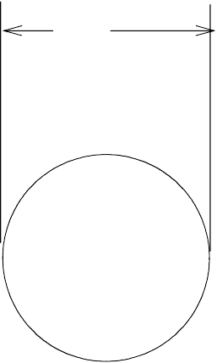
別 記 様 式 第 八 号 （ 第 十 四 条 関 係 ）

15

セ ン チ メ ー ト ル 以 上

釣 × × × ○ ○ ○ ○

備 考 各 文 字 及 び 数 字 は 、 次 に よ り 明 瞭 に 表 示 す る こ と 。

（ １ ） × × × の 部 分 に は 、 当 該 登 録 に 係 る 都 道 府 県 名 を 表 示 す る こ と 。

（ ２ ） ○ ○ ○ ○ の 部 分 に は 、 当 該 登 録 に 係 る 登 録 番 号 を 表 示 す る こ と 。

（ ３ ） 大 き さ は １ ０ セ ン チ メ ー ト ル 以 上 、 太 さ は １ セ ン チ メ ー ト ル 以 上 、 間 隔 は ２ セ ン チ メ ー ト ル 以 上 と す る 。

